ارزش گذاری
شرکت پالایش میعانات گازی
آدیش جنوبی

منتهی
به
31/06/1400

فصل اول:

صنعت پالایشگاهی

مقدمه:
نفت وگاز مهمترین منابع تامین انرژی در دنیا هستند. نفت خام حدود 37% و گاز طبیعی در حدود 21% انرژی دنیا را تامین می کند. از این رو نفت و گاز در معادلات اقتصادی و سیاسی اهمیت راهبردی دارد و در روابط بین الملل نقش مهمی ایفا می کند.
کشورها از نظر برخورداری از ذخایر انرژی به دو گروه تقسیم می شوند: گروه اول بیشترین انرژی دنیا را مصرف می کند، اما سهم ناچیزی از ذخایر نفت و گاز دنیا دارد. از جمله کشورهای صنعتی منطقه OECD که حدود 62% نفت جهان را می سوزانند، در حالی که حدود 7% ذخایر نفتی دنیا را در اختیار دارند. گروه دوم کشورهای حوزه خاورمیانه می باشند که با 48% ذخایر نفتی دنیا تنها حدود 9% آن را مصرف می کنند.
ایران به عنوان دومین دارنده ذخایر گازی دنیا و چهارمین دارنده ذخایر نفت دنیا و از طرف دیگر مجاورت به بازارهای مصرف و در حال رشد، فرصت های مطلوبی به منظور توسعه زنجیره ارزش نفت وگاز خود دارد.
شرکت های فعال در صنعت پالایشگاهی کشور
صنعت پالایشگاهی کشور متشکل از 9 شرکت فعال است که سهام 6 شرکت در بورس اوراق بهادار پذیرفته شده است و سهام 3 شرکت خارج از بورس است. طرح پالایشگاهی ستاره خلیج فارس نیز که بزرگترین پالایشگاه میعانات گازی کشور است نیز از سال 1398 به طور کامل به بهره برداری رسیده است.
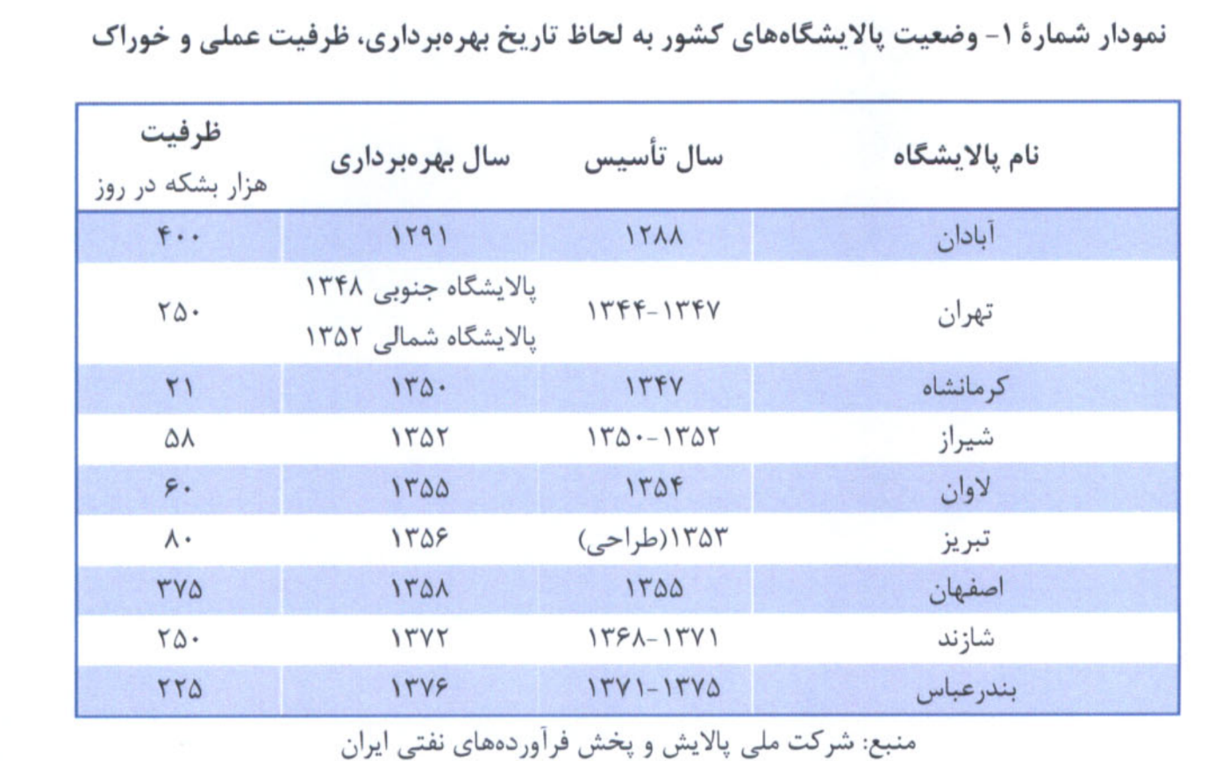
همچنین احداث 6 پالایشگاه جدید از حدود 10 سال پیش در دستور کار قرار گرفته است که عبارتست از:
- پالایشگاه پارس پتروفیلد (میعانات گازی)
- پالایشگاه آناهیتا
- پالایشگاه شهریار
- پالایشگاه خوزستان (نفت خام فوق سنگین)
- پالایشگاه کاسپین
- پالایشگاه هرمز (نفت خام فوق سنگین)
اما هیچ کدام از طرح های فوق الذکر، پیشرفت فیزیکی چندانی نداشته است.
در نمودار شماره 2، طرح های پالایشگاهی جدید و پراکندگی پالایشگاه های ایران به نمایش گذاشته شده است:

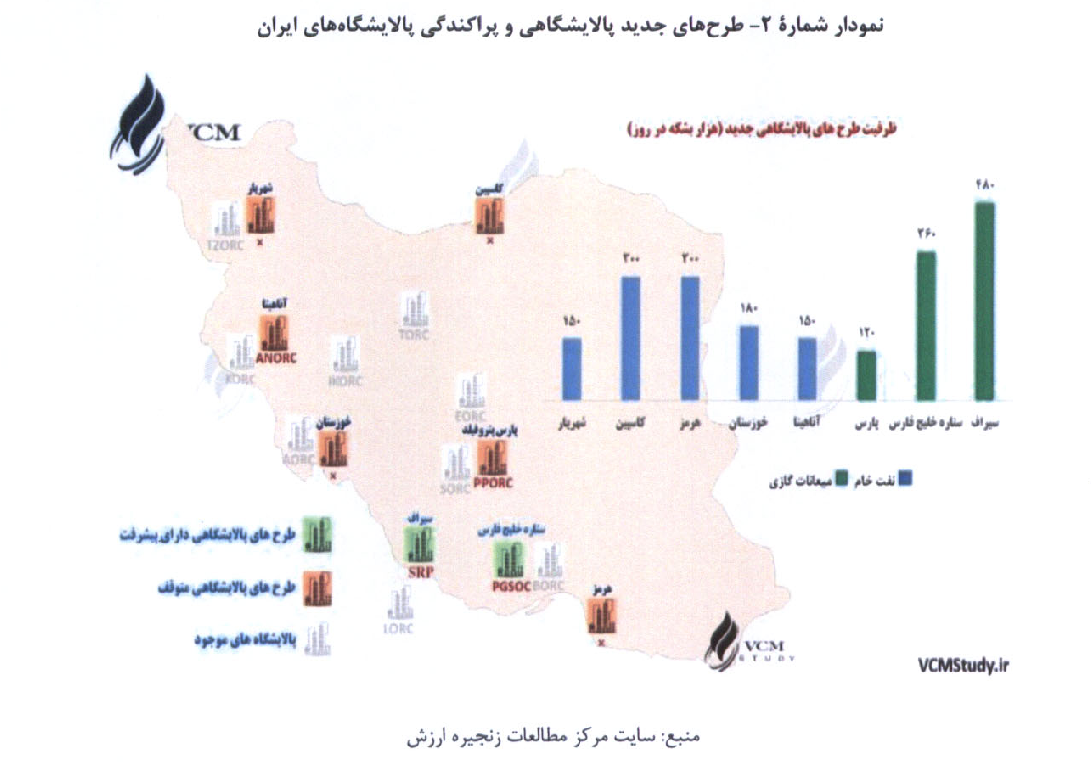

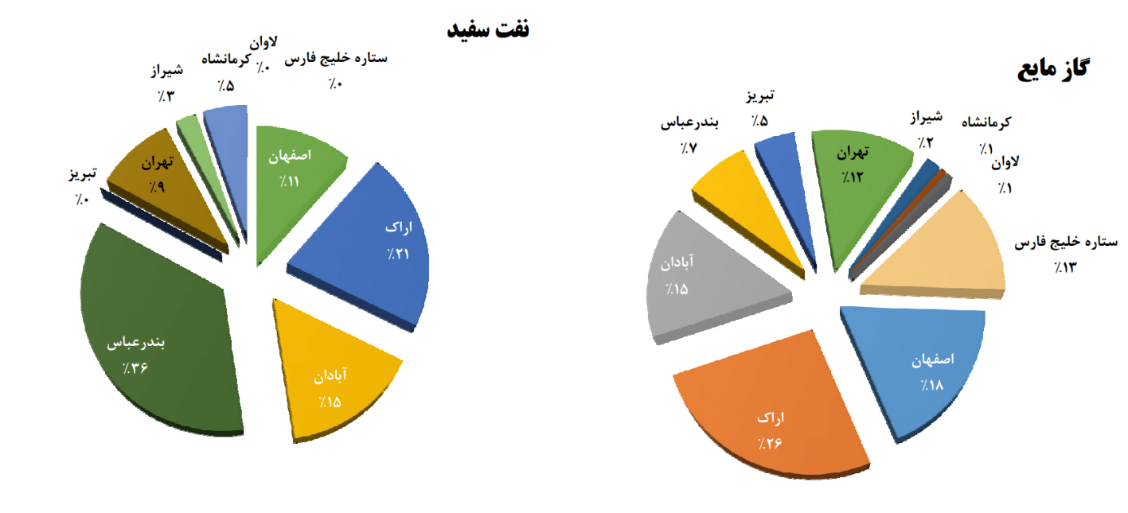
سهم پالایشگاه ها در تولید فرآورده ها در سال 1398

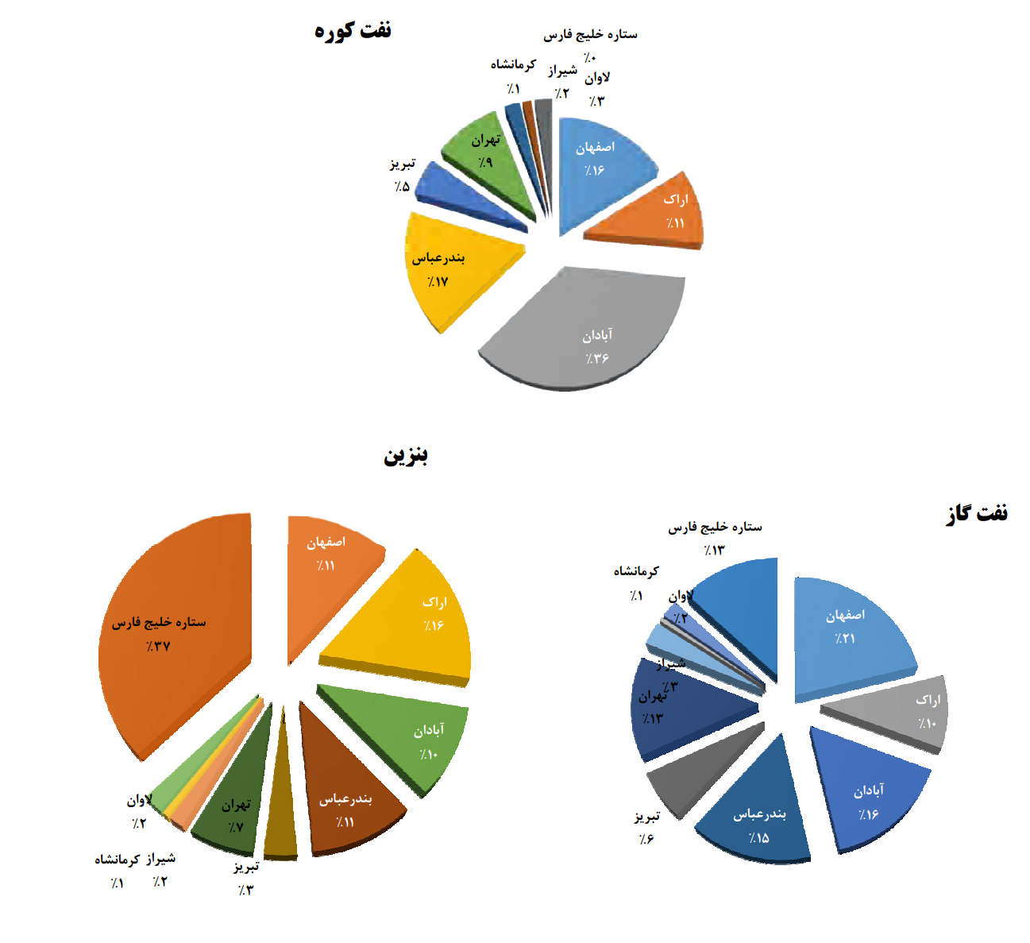

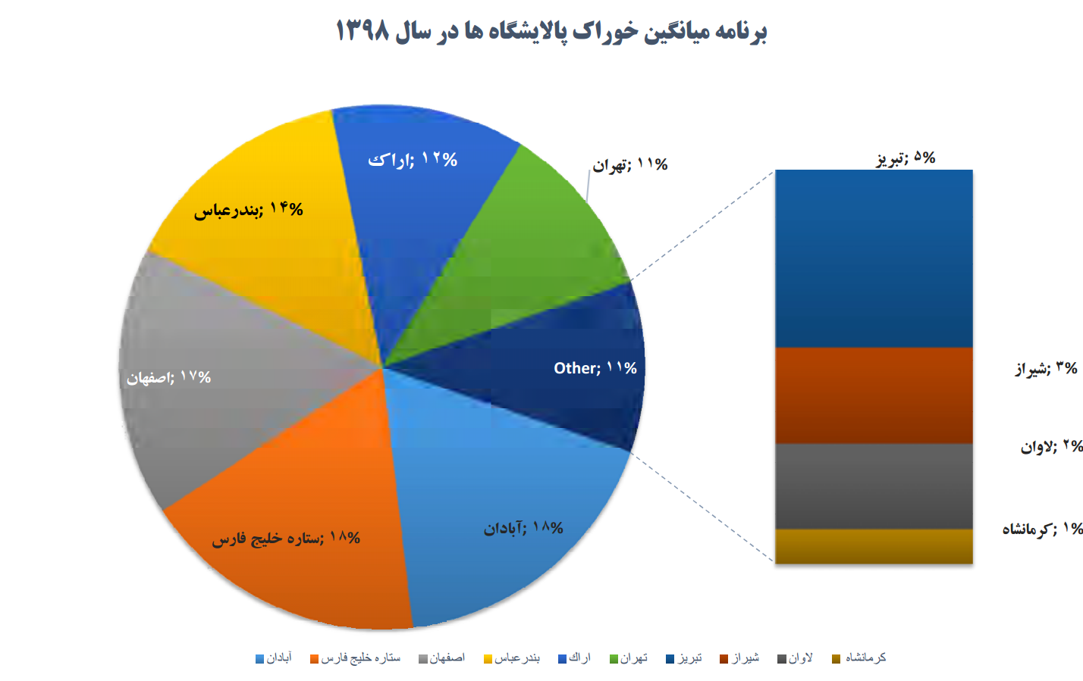
برنامه میانگین خوراک پالایشگاه ها:

محصولات شرکت های پالایشگاهی به سه دسته تقسیم می شوند:
- فرآورده های اصلی و سوخت های هوایی فرآورده های اصلی شامل پنج فرآورده گاز مایع، بنزین، نفت سفید، نفت گاز و نفت کوره است که به همراه سوخت های هوایی جهت توزیع، به شرکت ملی پخش فرآورده های نفتی ارسال می شوند؛
- فرآورده های ویژه با هدف تحویل به مشتریان عمده شامل وکیوم باتوم، نفت سفید ویژه، نفتا، پلاتفرمیت و روغن پایه به عنوان محصولات ویژه ای است که خوراک شرکت های پتروشیمی و سایر شرکت ها محسوب می شود؛
- فرآورده های ویژه خوراک صنایع کوچک شامل آیزوکروسین، آیزو دیزل، نفتا، انواع حلال ها، آیزوریسایکل، روغن پایه، وکیوم باتوم، گوگرد است که در بورس کالا عرضه می شود.
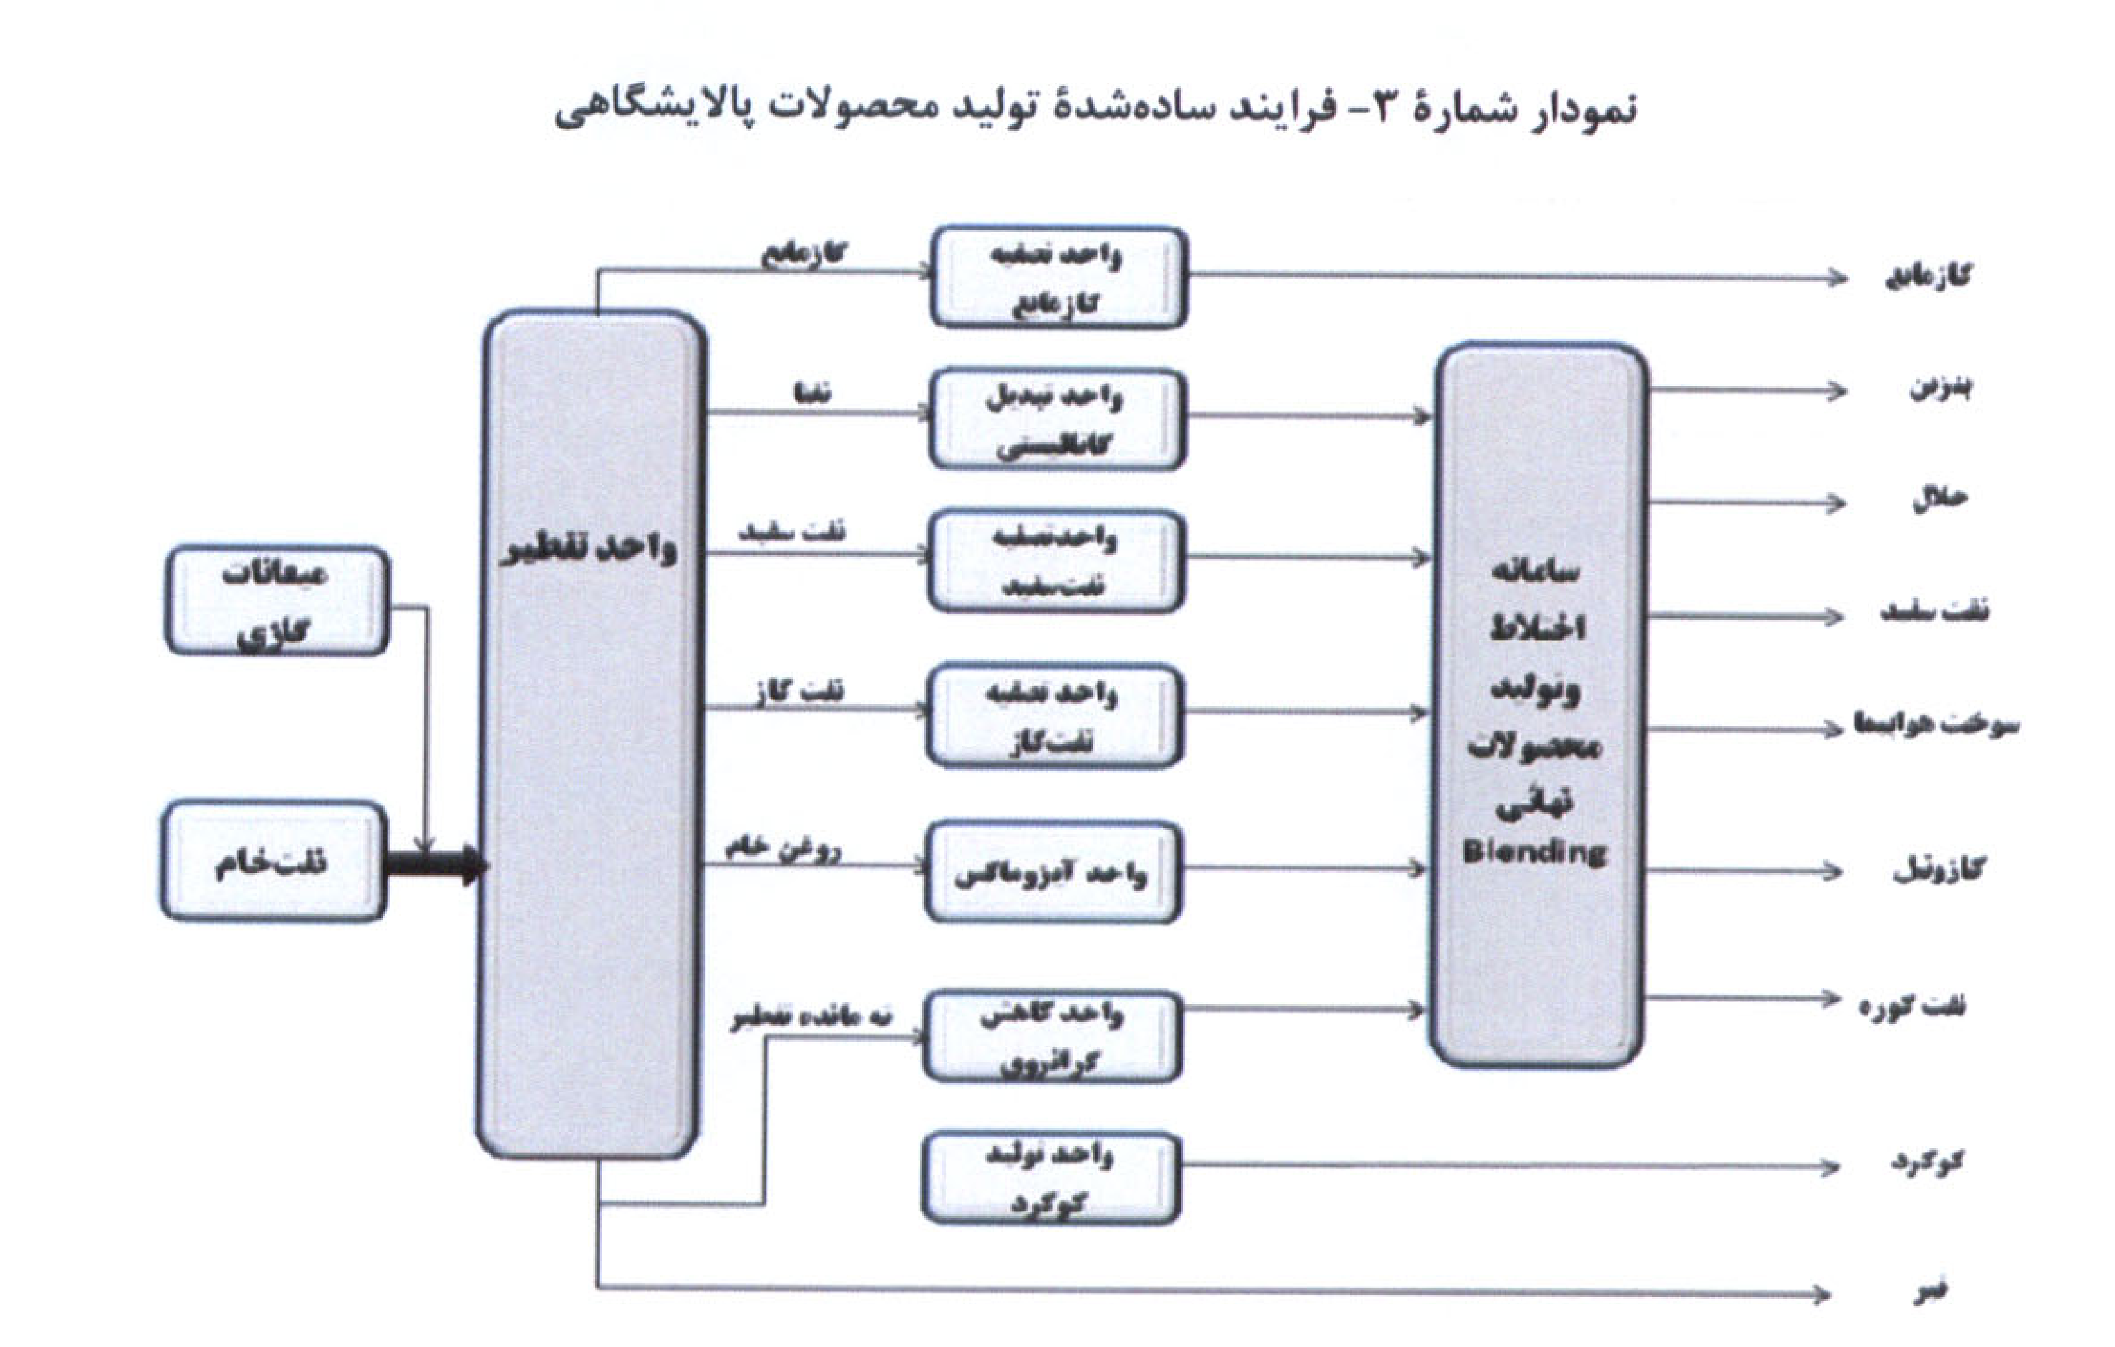

از آنجا که محصول اصلی شرکت های پالایشگاهی، سهم عمده ای در فروش شرکت دارند، بنابراین مقدار تولید، مقدار فروش و مبلغ فروش این شرکت ها به دو دسته محصولات اصلی و محصولات فرعی طبقه بندی شده است. سهم هر یک از پالایشگاه های ایران در تولید محصولات اصلی در نمودار شماره 4 نشان داده شده است.
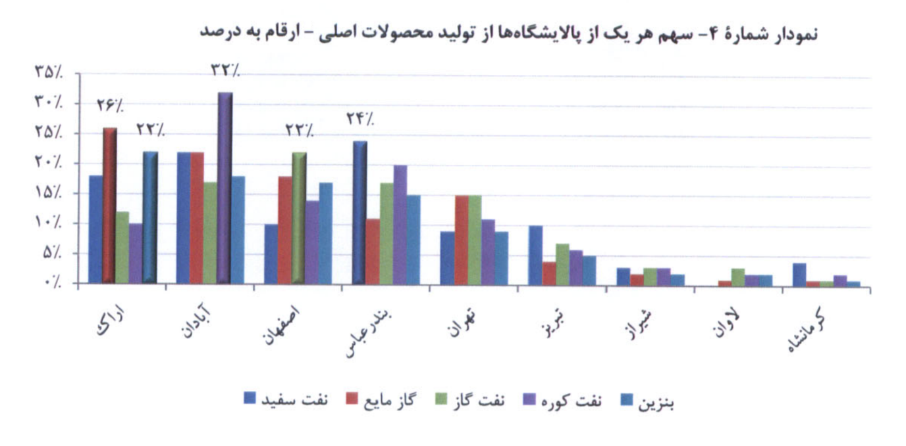

فصل دوم:

معرفی شرکت

معرفی شرکت
شركت پالایش میعانات گازی آدیش جنوبی، در تاريخ 13/10/1393 به صورت شركت سهامی خاص تاسیس شده است و طي شماره 465953 مورخ 13/10/1393 دراداره ثبت شركتها و موسسات غیرتجاری تهران به ثبت رسيده است. این شرکت یکی از 8 پالایشگاه در حال احداث طرح "مجتمع فراگیر پالایشی سیراف" با ظرفیت تولید 480.000 بشکه در روز است که در سال 1393 ازسوی وزارت نفت جمهوری اسلامی ایران و با مشارکت بخش خصوصی به اجرا گذاشته شده است و ظرفیت تولید روزانه 60.000 بشکه در روز را دارد.

موضوع فعالیت شرکت
موضوع فعاليت شركت طبق ماده 2 اساسنامه عبارت است از احداث پالایشگاه های میعانات گازی و نفتی و بهره برداری از آن، و تامین مواد اولیه، فروش محصولات تولیدی در داخل کشور، صدور به خارج از کشور، بازاریابی، صادرات و واردات، انجام فعالیت های بازرگانی و شرکت در مناقصات و مزایدات، اخذ تسهیلات وام و اعتبار از کلیه موسسات مالی و اعتباری داخلی و خارجی، اخذ و اعطای نمایندگی به اشخاص حقیقی و حقوقی داخلی و خارجی، مشارکت با اشخاص حقیقی و حقوقی و هر گونه فعالیتی که با موضوع شرکت مفید و موثر باشد.

مزیت های طرح
وجود بیش از 60 درصد نفتا در میعانات گازی و نیز پایین بودن هزینه تبدیل و پالایش میعانات گازی نسبت به نفت خام ، از نقطه نظر فنی توجیه کننده فنی احداث پالایشگاه با خوراک میعانات گازی است.
قابل ذکر است از همان ابتدا جذابیت هایی مانند تولید میعانات گازی در فازهای 24 گانه عسلویه و مجاورت آن با محل احداث پالایشگاه، دسترسی سریع و مناسب پالایشگاه به خوراک با حداقل هزینه، قیمت بالاتر محصول نفتا در مقایسه با قیمت میعانات گازی، بازار خوب فروش محصول نفتا در منطقه ، تولید محصولات مطابق استانداردهای جهانی، مجاورت پالایشگاه با دریای آزاد و لذا امکان سریع صادرات محصولات نفتی به بازارهای جهانی ، وجود تخفیف در قیمت خوراک دریافتی و لزوم داشتن بخشی از بازار ارائه محصولات نفتی در منطقه استراتژیک خلیج فارس و خاورمیانه به کشورمان و ... توجه سرمایه گذاران این پروژه را به خود جلب نمود.
زمین محل احداث این طرح به مساحت 275.5 هکتار در منطقه پارس 2 (کنگان)، بین فازهای 13 و 19پارس جنوبی قرار گرفته است که از طرف سازمان منطقه ویژه اقتصادی انرژی پارس، به صورت اجاره به شرط تملیک 20 ساله به متقاضیان بخش خصوصی واگذار شده است.

محصولات پالایشگاه
محصولات تولیدی این پالایشگاه‌ به همراه میزان تولید روزانه هر یک شامل (۱،۹۱۲) بشکه گاز مایع، (۱۵،۰۷۱) بشکه نفتای سبک، (۲۰.۹۸۸) بشکه نفتای سنگین، (۱۰،۲۳۶) بشکه سوخت جت و (۱۰،۸۳۵) بشکه نفت گاز یورو با استاندارد یورو 5 است.

واحدهای پالایشگاه
پالایشگاه در حال احداث شرکت آدیش، شامل 4 واحد فرآیند اصلی است: واحد تقطیر در فشار اتمسفر (واحد CDU )، واحد تفکیک گاز مایع ( واحد LPG Recovery )، واحد تصفیه گاز مایع ( LPG Treating ) و واحد تصفیه و تفکیک نفتا ( واحد NHT )
این واحدها جهت استمرار فعالیت عملیاتی خود نیاز به واحدهای پشتیبانی دیگری نظیر واحدهای آب، برق، بخار (واحد یوتیلیتی)، مخازن ذخیره خوراک و محصولات و واحدهای تصفیه آب و گاز ترش داشته تا عملیات فرایندی روزانه آنها بدون وقفه ادامه یابد که به آن واحدهای جانبی می گویند و شامل واحد بخار، واحد آب خنک کن، واحد نیتروژن، واحد هوا، واحد تولید آب مقطر، واحد تولید هیدروژن، واحد SWS، واحد AMN، واحد Fire Water، پست برق، ساختمان چند منظوره، واحد تصفیه پساب، واحد Flare و واحد CDS

اعضای هیات مدیره شرکت
اعضای هیات مدیره | نام نماینده | سمت
شرکت سنگ آهن مرکزی رباط (سهامی خاص) | آقای محسن صفائی فراهانی | رئیس هیات مدیره
شرکت تناوب (سهامی خاص) | عبدالحمید مبصری | عضو هیات مدیره و مدیرعامل
آقای غلامرضا صحرائیان |  | نایب رئیس هیات مدیره

سرمایه و ترکیب سهامداران
نام سهامدار | تعداد سهام | درصد مالکیت
شرکت تناوب (سهامی خاص) | 220،000،000 | 40%
شرکت سنگ آهن مرکزی رباط (سهامی خاص) | 214،500،000 | 39%
آقای سیاوش زرگر یعقوبی | 59،980،000 | 10.89%
آقای غلامرضا صحرائیان | 55،000،000 | 10%
آقای سید محمدرضا شبیری نژاد | 520،000 | 0.11%

فصل سوم:

ارزشیابی سهام شرکت
ارزش گذاری قیمت سهام شرکت آدیش جنوبی
با توجه اینکه شرکت پالایش میعانات گازی آدیش جنوبی در مرحله پروژه است و هنوز به بهره برداری نرسیده است، جهت ارزش گذاری سهام از روش های مبتنی بر جریانات نقدی آتی سهم و پیش بینی روند سودآوری نمی توان استفاده نمود در نتیجه از روش ارزش روز خالص دارایی ها که به اختصار توضیح داده شده است استفاده می شود:
روش ارزش روز خالص دارایی ها
این روش را معمولا روش جاری،روش جایگزینی و یا روش تجدید ارزیابی می گویند. در روش ارزش روز خالص دارایی ها،ارزش شرکت از رابطه زیر محاسبه می شود.
ارزش شرکت = ارزش روز دارایی ها- ارزش روز بدهی ها
برای محاسبه ارزش دارایی ها عمدتا از دو روش استفاده می شود:
  - کارشناسان مالی: جهت تعیین ارزش دارایی های ثابت، بهای تمام شده و استهلاک دارایی ها(ارزش دفتری) را با استفاده از شاخص عمده فروشی بانک مرکزی و مرکز آمار و در مواقعی با استفاده از شاخص های مانند شاخص عمده فروشی کالا جهت به روز نمودن ارزش جاری مورد استفاده قرار می دهند.

  - کارشناسان فنی:کارشناسان فنی دادگستری از ابزار هایی همچون تحقیقات محلی و بنگاه های معاملات به تعیین ارزش روز دارایی های شرکت می پردازند.

در این گزارش، از روش اول استفاده شده است.
ترازنامه مقایسه ای شرکت از سال 1394 تا 1399

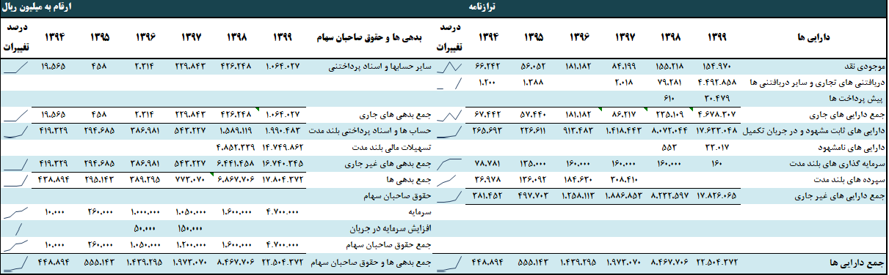

ترازنامه 6 ماهه منتهی به شهریور ماه سال 1400
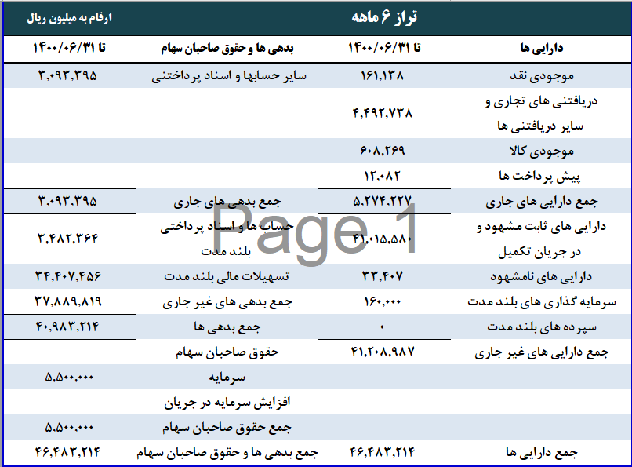

ملاحظات و اهم نکات مورد توجه در تهیه تراز 6 ماهه:
- حساب دریافتنی ها شامل سپرده های نقدی دریافت ضمانتنامه است.
- حساب پیش پرداخت ها شامل پیش پرداخت مواد و مصالح و دارائی های در جریان تکمیل است که قسمت اعظم آن از محل LC و قسمتی از آن توسط سهامداران به تامین کنندگان پرداخت شده است.
- حساب دارائی های در جریان تکمیل، شامل پیش پرداخت های سرمایه ای بابت خرید ماشین آلات و تجهیزات پالایشگاه، خرید مواد و مصالح بابت ساخت واحدهای پالایشگاه، پرداخت به پیمانکاران پروژه، هزینه های حقوق و دستمزد و هزینه های سربار پروژه است.
- سایر حساب ها و اسناد پرداختنی شامل پرداخت هزینه های 3% کارمزد شرکت فرآب اینترنشنال و برخی تامین کنندگان است که ممکن است تا زمان تهیه این گزارش تسویه شده باشد. همچنین سپرده های بیمه و حسن انجام کار مربوط به پیمانکاران طرف قرارداد شرکت نیز در این حساب نگهداری می شود.
- بدهی به بانک صنعت و معدن بابت دریافت تسهیلات دریافتی ارزی و کارمزدهای مربوطه و همچنین فاکتورهای تامین کنندگان خارجی، در تاریخ 31/06/1399 با نرخ یورو اعلام شده در سامانه سنا به مبلغ 271.346 ریال تسعیر شده اند.
- استهلاک شش ماهه سال 1400، در مبلغ دفتری دارائی های ثابت لحاظ شده است.
- مانده اصلی حساب اسناد پرداختنی بلند مدت مربوط به جاری سهامداران می باشد که به دلیل پائین بودن مبلغ مطالبات تمامی سهامداران جز شرکت سنگ آهن مرکزی رباط، از این حساب کسر نگردیده و در افزایش سرمایه در جریان لحاظ نشده است. (طبق مصوبه مجمع عمومی فوق العاده مورخ 20/08/ 1400، افزایش سرمایه شرکت تا پایان سال 1401 تا مبلغ 12،000 میلیارد ریال تصویب گردیده است.)
- سرمایه ثبت شده شرکت 5،500 میلیارد ریال است که در قسمت حقوق صاحبان سهام نشان داده شده است.

برآورد ارزش دارائی های شرکت
شاخص های اقتصادی
جهت به روز آوری ارزش دارائی های شرکت از شاخص قیمت تولید کننده و مصرف کننده، از گزارش منتشر شده توسط بانک مرکزی و مرکز آمار ایران برای سال 1394 تا شهریور 1400 مطابق با جدول زیر استفاده شده است:

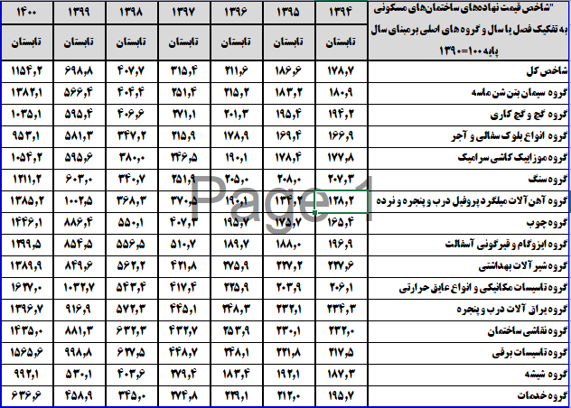

در این گزارش، تعدیل و به روز رسانی دارائی های شرکت، بر اساس شاخص های اعلام شده در جدول فوق، صورت گرفته است.

در حساب های شرکت، دارائی های در جریان تکمیل شامل 7 طبقه به شرح ذیل است:

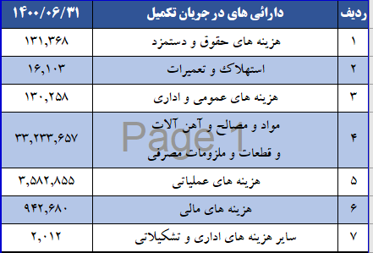

- در ادامه، هزینه های حقوق و دستمزد سنواتی بر مبنای میزان افزایش طبق مصوبه شورای عالی کار به روز رسانی گردیده است.
- هزینه های استهلاک و تعمیرات بر اساس شاخص قیمت تولیدکننده تعمیر وسائط نقلیه موتوری، موتورسیکلت و کالاهای شخصی و خانگی تعدیل گردیده است.
- هزینه های عمومی و اداری و سایر هزینه های اداری و تشکیلاتی، بر اساس شاخص قیمت مصرف کننده برای کالاها و خدمات متفرقه تعدیل شده است.
- هزینه های خرید مواد و مصالح و آهن آلات و قطعات و ملزومات مصرفی، در طبقه بندی حساب های شرکت به 5 دسته(در 6 ماه سال 1400) طبق جدول زیر تقسیم بندی شده اند:

کل هزینه های مصالح ساختمانی به صورت ریالی بوده و خرید آنها از تامین کنندگان داخلی انجام شده است. لذا جهت تعدیل و به روز آوری این هزینه ها، از شاخص قیمت نهاده های ساختمانی استفاده شده است، بخش ارزی در دفاتر در تاریخ 31/06/1400 با نرخ یورو اعلام شده در سامانه سنا به مبلغ 271،346 ریال تسعیر شده است.

در نتیجه همان طور که در جدول ذیل نشان داده شده است، ارزش جاری دارائی های در جریان تکمیل، 46.175.167 میلیون ریال است:
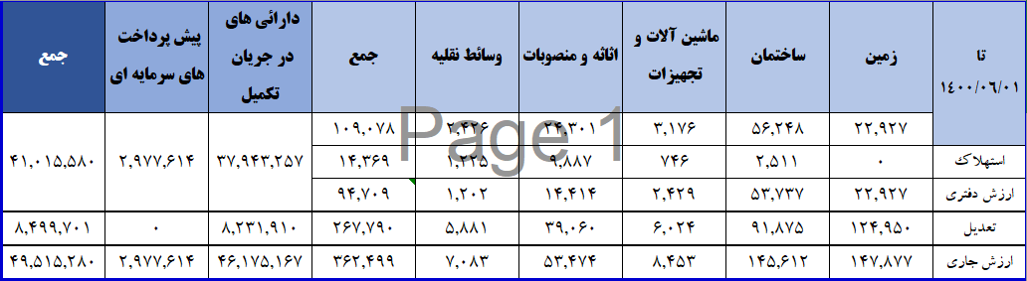
در جدول فوق تعدیل دارائی های ثابت مشهود را نیز در نظر گرفته ایم:
- قیمت زمین بر اساس گزارش بانک مرکزی و مرکز آمار ایران، از سال 1394 که زمین کارگاه های موقت به مساحت 43،800 متر مربع خریداری شده بود، 6.45 برابر شده است و بر همین اساس ارزش جاری آن، 147،877 میلیون ریال برآورد شده است.
- در طبقه ساختمان، خرید کانکس ها و کانتینرها و ساختمان انبار ثبت گردیده است، که ارزش جاری آنها 145،612 میلیون ریال برآورد گردیده است.
- همچنین تعدیل ارزش ماشین آلات و تجهیزات، بر اساس شاخص قیمت تولید کننده ماشین آلات و تجهیزات، تعدیل ارزش اثاثه و منصوبات، بر اساس شاخص قیمت تولید کننده ماشین های اداری و محاسباتی و تعدیل ارزش وسائط نقلیه، بر اساس شاخص قیمت مصرف کننده کالاهای بادوام برآورد گردیده است.

تراز مقایسه ای ارزش های دفتری و جاری (ارقام میلیون ریال)
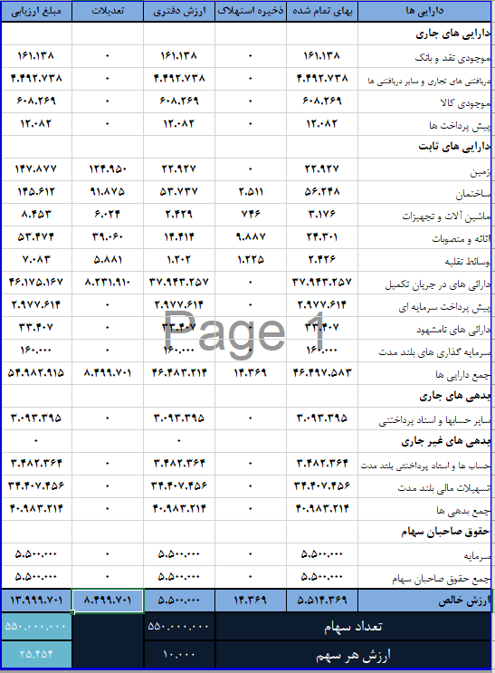

ارزشیابی سهام شرکت پالایش میعانات گازی آدیش جنوبی
شرح | ارزش برآوردی
ارزش گذاری بر مبنای روش به روز رسانی ارزش دفتری (میلیون ریال) | 13.999.701
تعداد سهام | 550،000،000
ارزش هر سهم | 25،454
ارزش روز به ازای هر درصد سهام شرکت (میلیون ریال) | 139،997

نتایج ارزش گذاری
با درنظر گرفتن جمیع مفروضات فوق و با استفاده از مدل خالص ارزش روز، ارزش دارایی های شرکت بالغ بر 13.999.701 میلیون ریال و ارزش هر سهم شرکت برابر با 25.454 ریال محاسبه شده است. بر این اساس ارزش روز سهام به ازای هر 1 درصد، بالغ بر 139.997 میلیون ریال برآورد می گردد.
لازم به توضیح است صرف کنترل مدیریت برای یک کرسی هیات مدیره، بر اساس روش موسسه بین المللی KPMG، حداقل برابر 11 درصد در نظر گرفته می شود. که به ارزش برآوردی سهم خرد شرکت اضافه می شود.

